THE PENINSULA HONG KONG ADENTRA A SUS HUÉSPEDES EN UN VIAJE NOSTÁLGICO AL PASADO CON LA CENA ‘GOLDEN AGE’ EN THE LOBBY

Celebrando los sabores y sonidos del Hong Kong de los años 80 y 90.

Los años 80 y 90 fueron un momento singularmente fascinante en la historia de Hong Kong, una era que siempre será recordada con cariño por aquellos que la experimentaron. The Peninsula Hong Kong, que se inspiró en esa emocionante época, rinde homenaje a este episodio en la memoria colectiva de la ciudad y presenta la cena ‘Golden Age’ –en su restaurante The Lobby el martes 25 de junio de 2019–, una celebración de una noche que rinde tributo a los platillos clásicos que definieron la escena culinaria de Hong Kong durante esas décadas, a la par de los inconfundibles éxitos de Cantopop (música popular cantonesa) que se encargaron de dar forma a la banda sonora.

Para llevar a los huéspedes a un viaje gastronómico nostálgico, el equipo culinario de The Lobby revive algunos de los platillos más queridos que adornaron los menús de los restaurantes occidentales de estilo antiguo durante esta era y los renueva con ingredientes de lujo que ofrecen un toque moderno e indulgente. La ensalada César se transforma con una cubierta de langosta de Boston y una clásica comprador soup es llevada a nuevas alturas con la adición del jamón de Jinhua curado en seco y abulón en juliana. Para el plato principal, los comensales pueden elegir entre brochetas de mariscos con arroz crujiente y salsa meunière, y cerdo mangalica a la barbacoa con mini vegetales y finos fideos de huevo, mientras que el postre es un favorito de todos los tiempos: Flambeado de Alaska al horno con bizcocho y helado.

A la par que sus paladares son cautivados por estas clásicas delicias culinarias, los invitados también tendrán la oportunidad de retroceder en el tiempo, escuchando las canciones más populares de los años 80 y 90, interpretadas por una banda y cantante en vivo, creando un multisensorial, único y conmovedor viaje por los laberintos de la memoria.
La ‘Cantopop Dinner’ en The Lobby tendrá lugar el 25 de junio de 2019 en un horario de 7:00 p.m. a 11:00 p.m. y con un precio de $1,688 HK por persona (aplica el cargo adicional del 10% de cargo por servicio).

Para obtener más información acerca de esta increíble experiencia gastronómica o para hacer una reserva, por favor comuníquese con The Lobby al +852 2696 6772, o por correo electrónico a diningphk@peninsula.com.

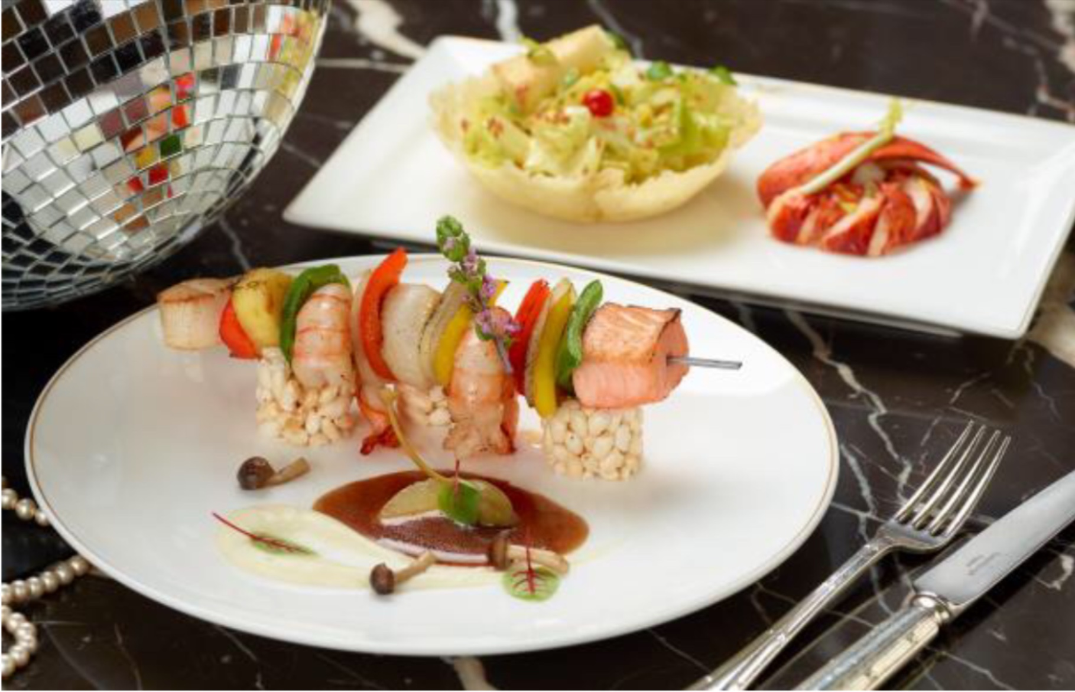 | 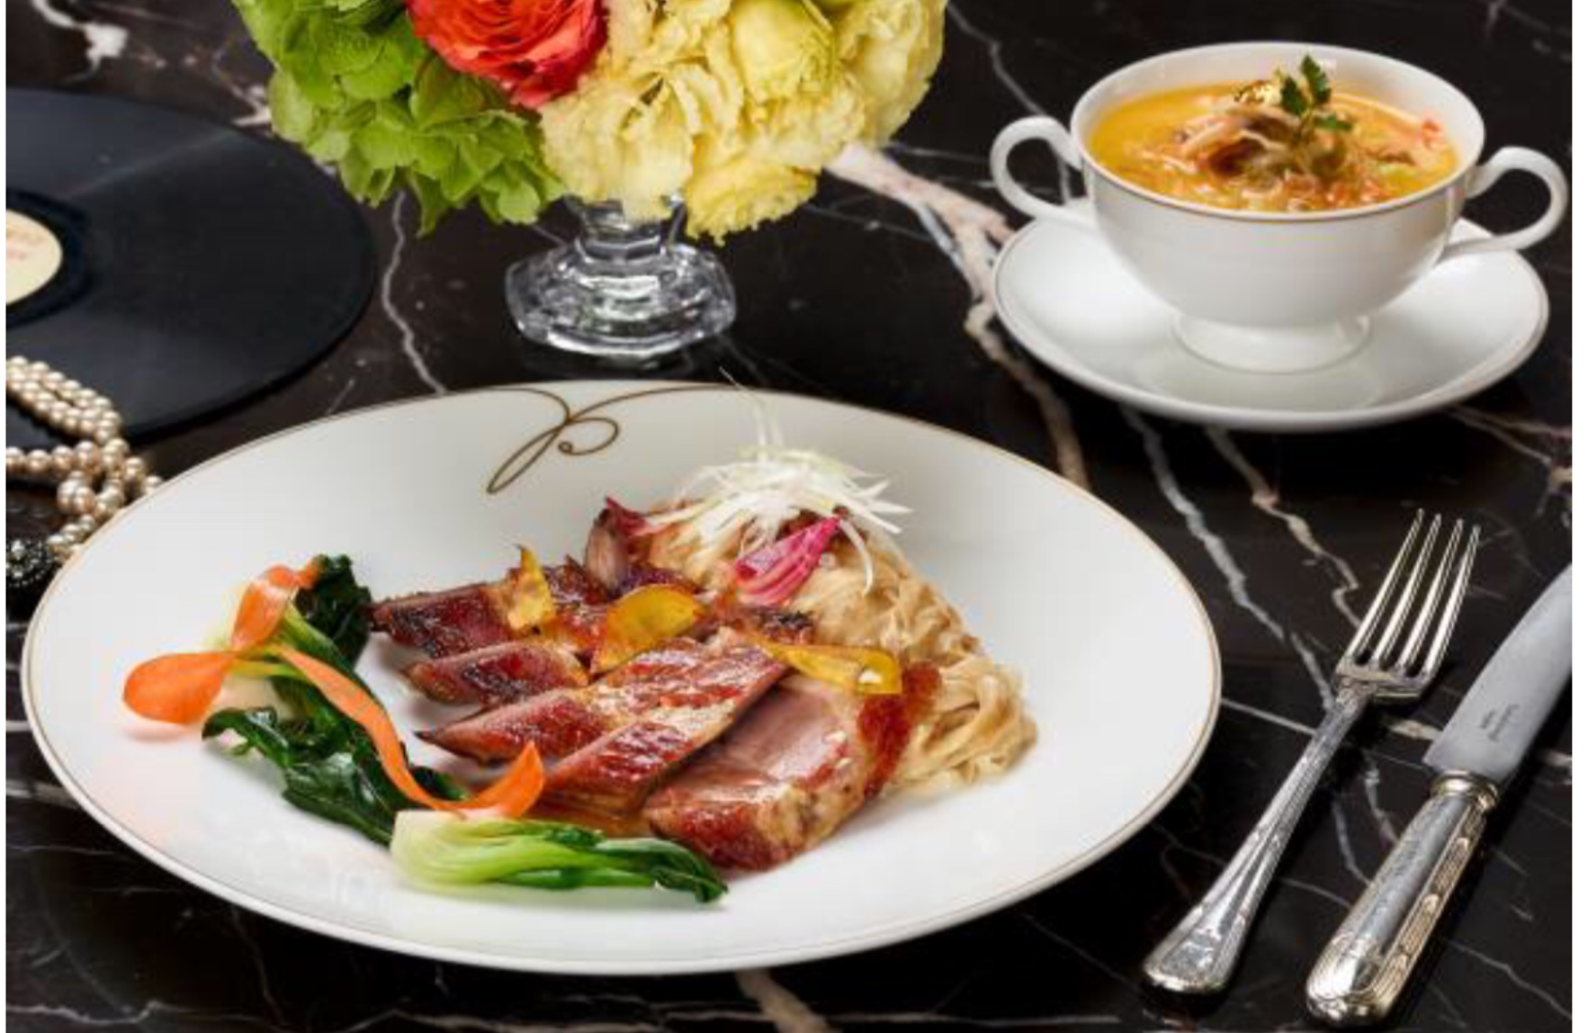
Brochetas de mariscos con arroz crujiente y salsa meunière | Cerdo mangalica a la barbacoa con mini vegetales y finos fideos de huevo
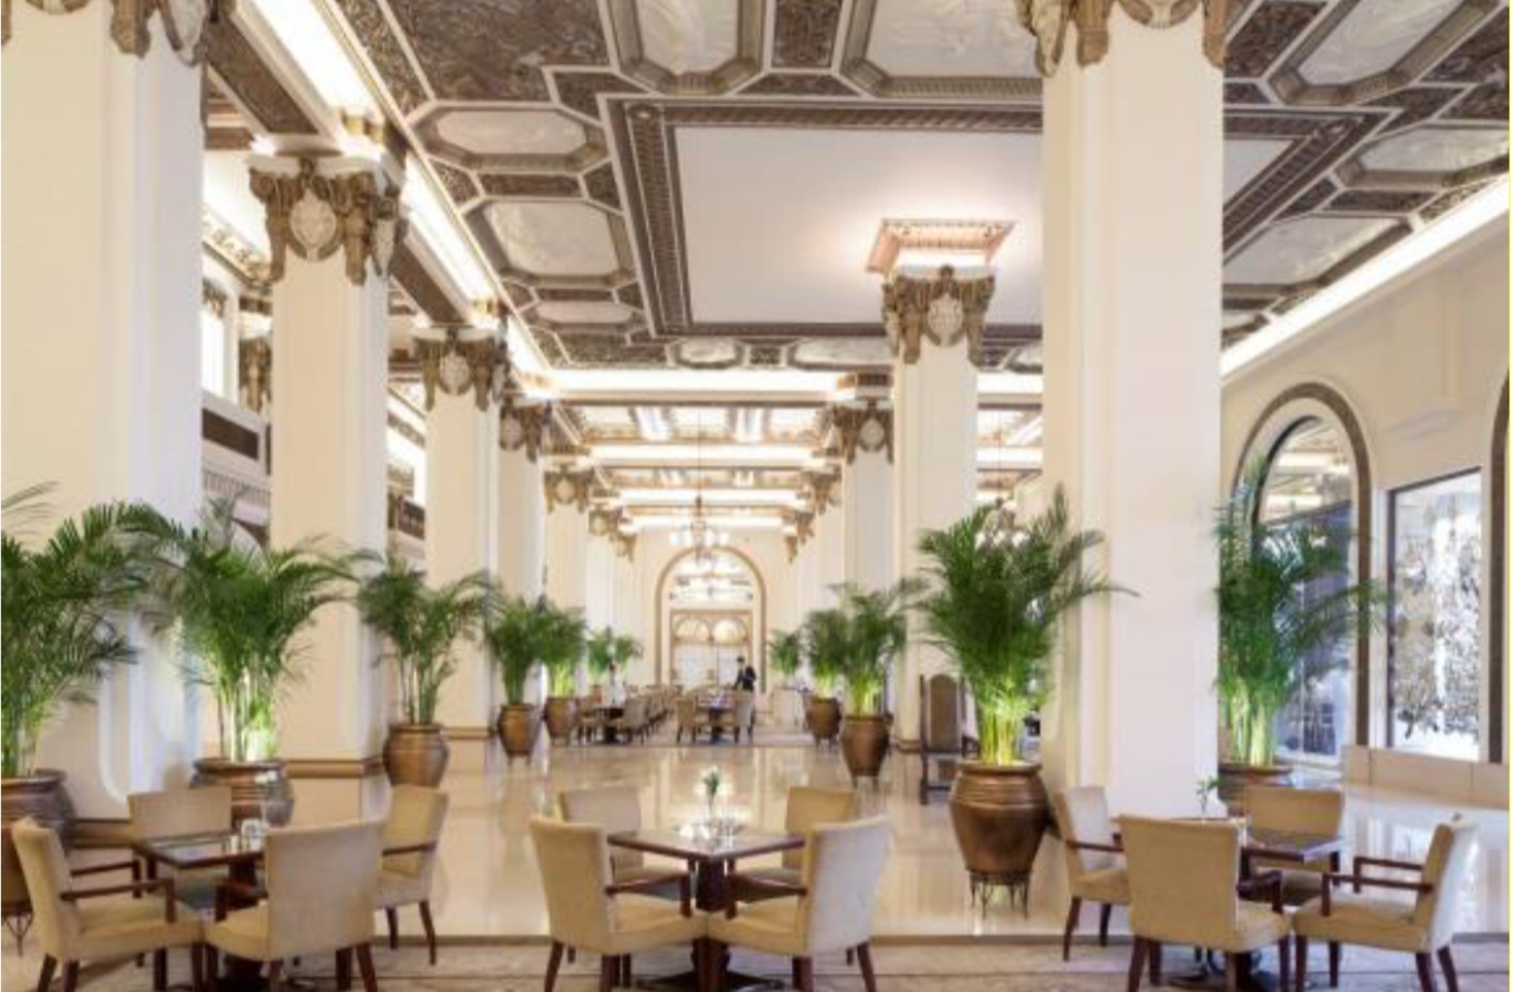
The Lobby

###

Acerca de The Hongkong and Shanghai Hotels, Limited (HSH)
Incorporado en 1866 al listado del Hong Kong Stock Exchange (00045), The Hongkong and Shanghai Hotels, Limited es la compañía de un Grupo dedicado a la propiedad, desarrollo y manejo de prestigiosos hoteles y propiedades comerciales y residenciales en locaciones clave de Asia, Estados Unidos y Europa, así como al suministro de turismo y entretenimiento, gestión de clubes y otros servicios. El portafolio de The Peninsula Hotels está conformado por The Peninsula Hong Kong, The Peninsula Shanghai, The Peninsula Beijing, The Peninsula Tokyo, The Peninsula Bangkok, The Peninsula Manila, The Peninsula New York, The Peninsula Chicago, The Peninsula Beverly Hills y The Peninsula Paris. Los proyectos en desarrollo incluyen a The Peninsula London y The Peninsula Yangon. El portafolio de propiedades del Grupo, incluye al complejo The Repulse Bay Complex, The Peak Tower y el edificio St. John’s Building en Hong Kong; The Landmark en la ciudad de Ho Chi Minh, Vietnam; 1-5 Grosvenor Place en Londres, Reino Unido y 21 avenue Kléber en París, Francia. El portafolio de clubes y servicios del Grupo incluyen The Peak Tram en Hong Kong; Thai Country Club en Bangkok, Tailandia; Quail Lodge & Golf Club en Carmel, California; la consultora Peninsula Clubs and Consultancy Services, Peninsula Merchandising y Tai Pan Laundry en Hong Kong.

- CONTACTO

- Sandy Machuca
- Public Relations Manager
- Av. Paseo de la Reforma 26. Col. Juárez, C.P. 06600
- Ciudad de México, CDMX
- Of. 6392.1100 Ext. 3415
- M: 04455 2270 5536
- sandy@another.co
- www.peninsula.com/en/newsroom
- www.peninsula.com

- Jennifer Ornelas
- Sr. Account Executive
- Av. Paseo de la Reforma 26. Col. Juárez, C.P. 06600
- Ciudad de México, CDMX
- Of. 6392.1100
- jennifer.hernandez@another.co
- www.peninsula.com/en/newsroom
- www.peninsula.com

